诚信简历激活、审核操作指南
各学部：
根据省教育厅《关于举办广东省2015届普通高校毕业生就业供需见面活动的通知》（粤教毕函[2014] 37号）的要求，“大学生就业在线”全面推行网络招聘及诚信简历工作。请各学部于2014年11月20日前务必组织本学部毕业生登录大学生就业在线（http://www.gradjob.com.cn/cms/index.html）激活账号，填写简历。审核毕业生的简历，确保简历的真实性和准确性，特此通知。
附件：毕业生激活账号及创建个人简历的操作流程操作流程
- 毕业生登陆http://www.gradjob.com.cn/cms/index.html，“点击激活账号”填写并激活账号（见图一、图二）。
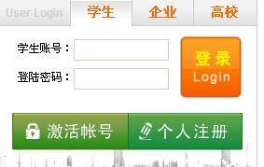
图（一）
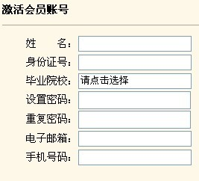
图（二）

注意：身份证号输入时，请用半角输入。如遇激活问题，在激活不成功提示后，请点击激活疑问，把相关信息提交到大学生就业在线，网站管理员查核后，会以邮件形式回复，请注意查看。
2、返回“大学生就业在线”网站首页，用身份证号码作为用户名，密码为激活步骤的“设置密码”，选中“个人会员”，登录。
3、进入“个人服务”页面后，点击“简历中心”，点“修改”，开始填写个人简历（必填项：基本信息和求职意向。注意：简历最好个人录入，如果从其他地方复制而来，请删除简历中的特殊字符如：@#￥%……&*等，以免出现不能保存的情况。）。（见图）

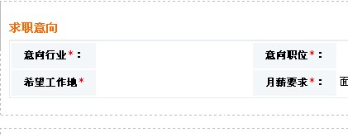
4、保存简历。

每位毕业生必须按要求激活并创建简历，由学校与省高等学校毕业生就业指导中心联合审核的简历有利于提高求职的成功率。

华立学院就业指导中心
二〇一四年十月三十日

